建筑节能运行降碳报告书
公共建筑
设计编号：



工程地点 | ： | 河南-郑州
建设单位 | ：
设计单位 | ：
设计人 | ：
校对人 | ：
审定人 | ：
报告日期 | : | 2026年1月4日

采用软件 | : 建筑碳排放CEEB2025 | 
软件版本 | : 20250505(PLUS)
正版授权码 | : T18738989038
研发单位 | : 北京绿建软件股份有限公司
目 录

1 建筑概况 3
2 标准依据 3
3 软件介绍 3
4 气象数据 4
4.1 逐日干球温度表 4
4.2 逐月辐照量表 4
4.3 峰值工况 4
5 建筑大样 5
6 围护结构 8
6.1 工程材料 8
6.2 围护结构作法简要说明 9
7 围护结构概况 9
8 设计建筑 10
8.1 房间类型 10
8.1.1 房间参数表 10
8.1.2 作息时间表 10
8.2 采暖空调 10
8.3 照明 11
8.4 电梯 11
8.4.1 直梯 11
8.4.2 扶梯 11
8.4.3 电梯碳排放 11
9 参照建筑 12
9.1 房间类型 12
9.1.1 房间参数表 12
9.1.2 作息时间表 12
9.2 采暖空调 12
9.3 照明 12
9.4 电梯 13
9.4.1 直梯 13
9.4.2 扶梯 13
9.4.3 电梯碳排放 13
10 计算结果 13
10.1 建筑运行碳排放 13
11 结论 14
12 附录 17
12.1 工作日/节假日人员逐时在室率(%) 17
12.2 工作日/节假日照明开关时间表(%) 17
12.3 工作日/节假日设备逐时使用率(%) 18

建筑概况
工程名称
工程地点 | 河南-郑州
地理位置 | 北纬：35.00° | 东经：113.65°
建筑寿命(年) | 50
计算建筑面积(m²) | 地上12951 地下0
建筑层数 | 地上4 地下0
建筑高度（m） | 地上20.1 地下0.0
计算建筑体积(m³) | 64820.07
计算建筑外表面积(m²) | 10777.71
北向角度 | 335
结构类型
外墙太阳辐射吸收系数 | 0.70
屋顶太阳辐射吸收系数 | 0.70
控温期 | 供冷期:5.15-9.15,供暖期:11.15-3.15

标准依据
1. 《建筑碳排放计算标准》GB/T 51366-2019
2. 《建筑节能与可再生能源利用通用规范》GB 55015-2021
3. 《民用建筑绿色性能计算标准》JGJ/T 449-2018
4. 《民用建筑热工设计规范》GB 50176-2016
5. 《公共建筑节能设计标准》GB50189-2015

软件介绍
《建筑节能与可再生能源利用通用规范》GB55015-2021第2.0.3条提出：
新建的居住和公共建筑碳排放强度应分别在2016年执行的节能设计标准的基础上平均降低40%，碳排放强度平均降低7kgCO₂/㎡·a以上。
本报告内容由建筑碳排放CEEB2025计算并输出，建筑碳排放CEEB以CAD为平台，与建筑节能模型无缝对接，以国家标准《建筑碳排放计算标准》为主要依据，支持《建筑节能与可再生能源利用通用规范》GB55015-2021第2.0.3条设计建筑运行减碳的对比计算（其中参照建筑参数满足2016年国家和行业节能标准规定值）。

气象数据

逐日干球温度表
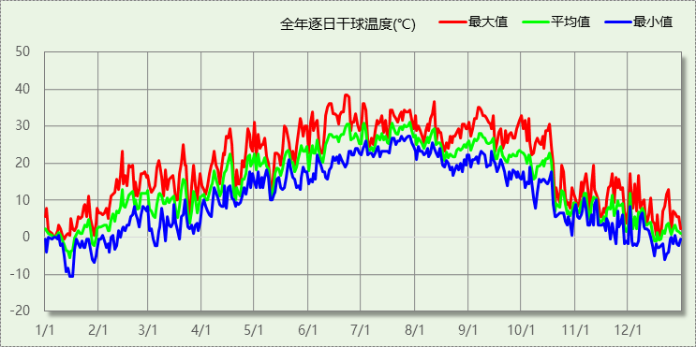

逐月辐照量表
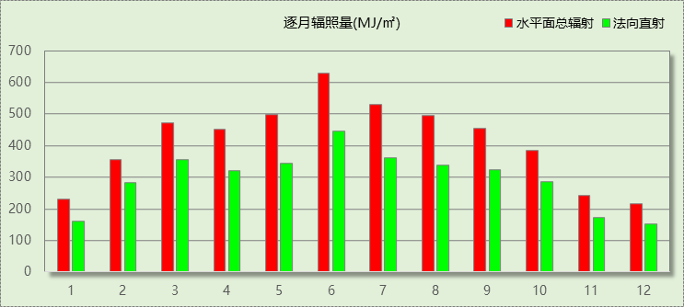

峰值工况
气象数据 | 时刻 | 干球温度(℃) | 湿球温度(℃) | 含湿量(g/kg) | 焓值(kj/kg)
最热 | 06月21日15时 | 38.3 | 21.1 | 8.9 | 61.4
最冷 | 01月14日07时 | -10.6 | -10.6 | 1.4 | -7.1

建筑大样
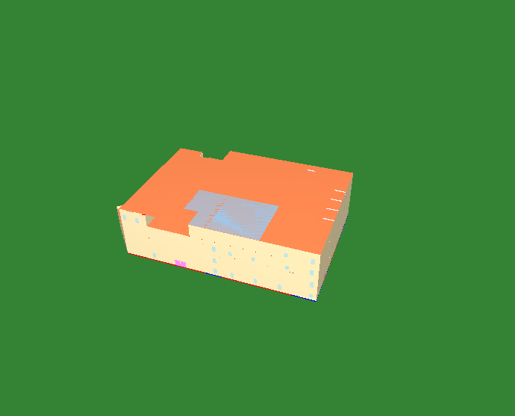
东北轴侧图
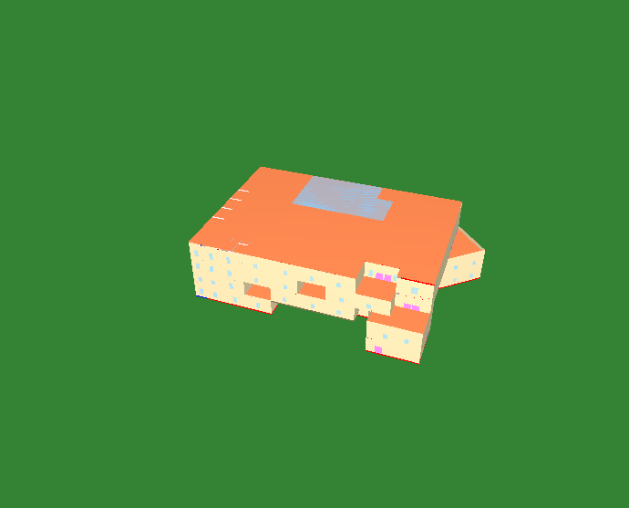
前视图
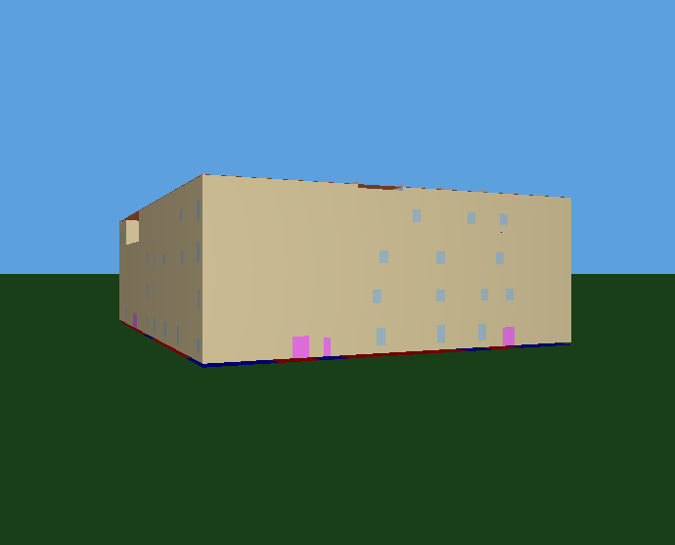
后视图

围护结构

工程材料
材料名称 | 导热系数  λ | 蓄热系数  S | 密度  ρ | 比热容  Cp | 蒸汽渗透  系数u | 数据来源
材料名称 | W/(m.K) | W/(㎡.K) | kg/m³ | J/(kg.K) | g/(m.h.kPa) | 数据来源
水泥砂浆 | 0.930 | 11.370 | 1800.0 | 1050.0 | 0.0210 | 民用建筑热工设计规范 GB50176-2016
混合砂浆 | 0.870 | 10.750 | 1700.0 | 1074.4 | 0.0975 | 民用建筑热工设计规范 GB50176-2016
钢筋混凝土 | 1.740 | 17.200 | 2500.0 | 920.0 | 0.0158 | 民用建筑热工设计规范 GB50176-2016
挤塑聚苯板(ρ=25-32) | 0.030 | 0.320 | 28.5 | 1647.0 | 0.0162 | 民用建筑热工设计规范 GB50176-2016
加气混凝土、泡沫混凝土(ρ=700) | 0.180 | 3.100 | 700.0 | 1050.0 | 0.0998 | 民用建筑热工设计规范 GB50176-2016
岩棉板(ρ=60-160) | 0.041 | 0.615 | 110.0 | 1220.0 | 0.4880 | 民用建筑热工设计规范 GB50176-2016
c20细石混凝土(ρ=2300) | 1.510 | 15.243 | 2300.0 | 920.0 | 0.0173 | 民用建筑热工设计规范 GB50176-2016
轻骨料混凝土(找坡层) | 0.300 | 5.000 | 1050.0 | 1091.3 | 0.0140 | 民用建筑热工设计规范 GB50176-2016

围护结构作法简要说明
1. 屋顶：屋顶构造一 (K=0.324,D=3.542)：（由上到下）
水泥砂浆 20mm＋c20细石混凝土(ρ=2300) 40mm＋挤塑聚苯板(ρ=25-32) 90mm＋轻骨料混凝土(找坡层) 30mm＋钢筋混凝土 120mm＋混合砂浆 20mm
2. 外墙（剪力墙）：剪力墙构造一 (K=0.253,D=3.749)：（由外到内）
水泥砂浆 20mm＋挤塑聚苯板(ρ=25-32) 120mm＋钢筋混凝土 200mm＋混合砂浆 20mm
3. 热桥柱：热桥柱构造一 (K=0.548,D=3.002)：（由外到内）
水泥砂浆 20mm＋挤塑聚苯板(ρ=25-32) 50mm＋钢筋混凝土 200mm＋混合砂浆 20mm
4. 挑空楼板：挑空楼板构造一 (K=0.419,D=2.425)：（由上到下）
水泥砂浆 20mm＋挤塑聚苯板(ρ=25-32) 70mm＋钢筋混凝土 120mm＋混合砂浆 20mm
5. 采暖与非采暖隔墙：控温与非控温隔墙构造一 (K=0.902,D=3.764)：
水泥砂浆 20mm＋加气混凝土、泡沫混凝土(ρ=700) 190mm＋混合砂浆 20mm
6. 天窗：断桥铝框(框洞比0.2)--6mm+12A+6mm(Low-E中空SuperSE-I） (K=2.200)：
传热系数2.200W/㎡.K，窗太阳得热系数0.411
7. 外窗：断桥铝框(框洞比0.2)--6mm+12A+6mm(Low-E中空SuperSE-I） (K=2.200)：
传热系数2.200W/㎡.K，窗太阳得热系数0.411
8. 周边地面：周边地面构造一 (K=1.258,D=1.446)：
水泥砂浆 20mm＋挤塑聚苯板(ρ=25-32) 20mm＋钢筋混凝土 100mm

围护结构概况

 |  |  | 设计建筑 |  |  | 参照建筑
屋顶传热系数K  和热惰性指标 D |  |  | 0.32  3.54 |  |  | 0.45  3.24
外墙传热系数K  和热惰性指标 D |  |  | 0.30  3.75 |  |  | 0.50  3.06
挑空(或架空)楼板传热系数K  和热惰性指标 D |  |  | 0.42  2.43 |  |  | 0.50  2.29
天窗传热系数K  和太阳得热系数 SHGC |  |  | 2.20  0.41 |  |  | 2.40  0.44
外窗（包括透明幕墙） | 朝向 | 立面 | 窗墙比 | 传热  系数 | 太阳得热系数 | 窗墙比 | 传热  系数 | 太阳得热系数
外窗（包括透明幕墙） | 南向 | 南-默认立面 | 0.02 | 2.20 | 0.41 | 0.02 | 3.00 | －－
外窗（包括透明幕墙） | 北向 | 北-默认立面 | 0.04 | 2.20 | 0.41 | 0.04 | 3.00 | －－
外窗（包括透明幕墙） | 东向 | 东-默认立面 | 0.06 | 2.20 | 0.41 | 0.06 | 3.00 | －－
外窗（包括透明幕墙） | 西向 | 西-默认立面 | 0.03 | 2.20 | 0.41 | 0.03 | 3.00 | －－
备注：
1. 传热系数的单位W/(m2.k)，其他参数无量纲.
2. 屋顶和外墙的传热系数K和热情性指标D指平均值.
3. 设计建筑：“—”代表本工程无对应项.
4. 参照建筑：“— —”代表参照建筑不要求，取值同设计建筑.

设计建筑

房间类型

房间参数表
房间类型 | 空调  温度℃ | 供暖  温度℃ | 新风量 | 渗透风  换气次数 | 人员密度 | 照明功率 | 插座设备  功率
会议室 | 26 | 18 | 14(m³/h.人) | 0(次/h) | 2.5(㎡/人) | 8(W/㎡) | 15(W/㎡)
卫生间 | 28 | 18 | 20(m³/h.人) | 0(次/h) | 20(㎡/人) | 4(W/㎡) | 15(W/㎡)
大厅 | 26 | 18 | 20(m³/h.人) | 0(次/h) | 30(㎡/人) | 10(W/㎡) | 15(W/㎡)
库房 | － | － | 0(m³/h.人) | 0(次/h) | 0(人) | 2(W/㎡) | 0(W/㎡)
普通办公室 | 26 | 20 | 30(m³/h.人) | 0(次/h) | 8(㎡/人) | 8(W/㎡) | 15(W/㎡)
楼梯间 | － | － | 0(m³/h.人) | 0(次/h) | 0(人) | 2(W/㎡) | 15(W/㎡)
设备间 | － | － | 0(m³/h.人) | 0(次/h) | 0(人) | 3.5(W/㎡) | 15(W/㎡)
走廊 | 26 | 16 | 20(m³/h.人) | 0(次/h) | 50(㎡/人) | 3(W/㎡) | 15(W/㎡)
餐厅 | 26 | 18 | 30(m³/h.人) | 0(次/h) | 2.5(㎡/人) | 9(W/㎡) | 15(W/㎡)

作息时间表
详见附录

采暖空调
类别 | 负荷  (kWh/a) | 系统综合  性能系数 | 电耗  (kWh/a) | 碳排放因子  (kgCO2/kWh) | 碳排放量  (tCO2/a)
供冷 | 457754 | 3.5 | 130787 | 0.6058 | 79.231

类别 | 负荷  (kWh/a) | 系统综合  性能系数 | 耗电  (kWh/a) | 碳排放因子  (kgCO2/kWh) | 碳排放量  (tCO2/a)
供暖 | 279080 | 3.5 | 79737 | 0.6058 | 48.305

照明
房间类型 | 单位面积电耗  (kWh/㎡.a) | 房间  数量 | 房间合计面积(㎡) | 合计电耗  (kWh/a) | 碳排放因子(kgCO2/kWh) | 碳排放量(tCO2/a)
办公-会议室 | 13.44 | 1 | 34 | 452 | 0.6058 | 0.274
办公-卫生间 | 6.72 | 12 | 321 | 2158 | 0.6058 | 1.307
办公-大厅 | 16.80 | 2 | 2751 | 46209 | 0.6058 | 27.994
办公-库房 | 12.00 | 13 | 247 | 2961 | 0.6058 | 1.793
办公-普通办公室 | 13.44 | 58 | 8149 | 109520 | 0.6058 | 66.347
办公-楼梯间 | 5.50 | 24 | 446 | 2453 | 0.6058 | 1.486
办公-设备间 | 21.00 | 6 | 108 | 2268 | 0.6058 | 1.374
办公-走廊 | 7.09 | 4 | 572 | 4053 | 0.6058 | 2.456
办公-餐厅 | 15.12 | 2 | 204 | 3091 | 0.6058 | 1.872
总计 |  |  |  |  |  | 104.903

电梯

直梯
名称 | 特定能量消耗(mWh/kgm) | 额定载重量(kg) | 速度(m/s) | 待机功率(W) | 运行时长(h/天) | 年运行天数 | 数量 | 全年电耗  (kWh)
直梯1 | 1.26 | 1350 | 1.75 | 200 | 1.5 | 365 | 4 | 30039
总计 |  |  |  |  |  |  |  | 30039

扶梯
名称 | 特定能量消耗(mWh/kgm) | 额定载重量(kg) | 速度(m/s) | 待机功率(W) | 运行时长(h/天) | 年运行天数 | 数量 | 全年电耗  (kWh)
自动扶梯1 | 1.26 | 1350 | 1.75 | 200 | 1.5 | 365 | 6 | 45058
总计 |  |  |  |  |  |  |  | 45058

电梯碳排放
电梯 | 电耗(kWh/a) | 碳排放因子(kgCO2/kWh) | 碳排放量(tCO2/a)
直梯1 | 30039 | 0.6058 | 18.197
自动扶梯1 | 45058 | 0.6058 | 27.296
合计 |  |  | 45.494

参照建筑

房间类型

房间参数表
房间类型 | 空调  温度℃ | 供暖  温度℃ | 新风量 | 渗透风  换气次数 | 人员密度 | 照明功率 | 插座设备  功率
会议室 | 26 | 18 | 14(m³/h.人) | 0(次/h) | 2.5(㎡/人) | 9(W/㎡) | 15(W/㎡)
卫生间 | 28 | 18 | 20(m³/h.人) | 0(次/h) | 20(㎡/人) | 6(W/㎡) | 15(W/㎡)
大厅 | 26 | 18 | 20(m³/h.人) | 0(次/h) | 30(㎡/人) | 11(W/㎡) | 15(W/㎡)
库房 | － | － | 0(m³/h.人) | 0(次/h) | 0(人) | 5(W/㎡) | 0(W/㎡)
普通办公室 | 26 | 20 | 30(m³/h.人) | 0(次/h) | 8(㎡/人) | 9(W/㎡) | 15(W/㎡)
楼梯间 | － | － | 0(m³/h.人) | 0(次/h) | 0(人) | 5(W/㎡) | 15(W/㎡)
设备间 | － | － | 0(m³/h.人) | 0(次/h) | 0(人) | 3.5(W/㎡) | 15(W/㎡)
走廊 | 26 | 16 | 20(m³/h.人) | 0(次/h) | 50(㎡/人) | 5(W/㎡) | 15(W/㎡)
餐厅 | 26 | 18 | 30(m³/h.人) | 0(次/h) | 2.5(㎡/人) | 9(W/㎡) | 15(W/㎡)

作息时间表
同设计建筑

采暖空调
类别 | 负荷  (kWh/a) | 系统综合  性能系数 | 电耗  (kWh/a) | 碳排放因子  (kgCO2/kWh) | 碳排放量  (tCO2/a)
供冷 | 567408 | 2.5 | 226963 | 0.6058 | 137.494

类别 | 燃料 | 负荷  (kWh/a) | 系统综合  效率 | 碳排放因子  (kgCO2/TJ) | 碳排放量  (tCO2/a)
供暖 | 煤 | 309316 | 0.60 | 89 | 165.175

照明
房间类型 | 单位面积电耗  (kWh/㎡.a) | 房间  数量 | 房间合计面积(㎡) | 合计电耗  (kWh/a) | 碳排放因子(kgCO2/kWh) | 碳排放量(tCO2/a)
办公-会议室 | 15.12 | 1 | 34 | 508 | 0.6058 | 0.308
办公-卫生间 | 10.08 | 12 | 321 | 3236 | 0.6058 | 1.961
办公-大厅 | 18.48 | 2 | 2751 | 50830 | 0.6058 | 30.793
办公-库房 | 30.00 | 13 | 247 | 7401 | 0.6058 | 4.484
办公-普通办公室 | 15.12 | 58 | 8149 | 123210 | 0.6058 | 74.641
办公-楼梯间 | 13.75 | 24 | 446 | 6133 | 0.6058 | 3.715
办公-设备间 | 21.00 | 6 | 108 | 2268 | 0.6058 | 1.374
办公-走廊 | 11.81 | 4 | 572 | 6756 | 0.6058 | 4.093
办公-餐厅 | 15.12 | 2 | 204 | 3091 | 0.6058 | 1.872
总计 |  |  |  |  |  | 123.240

电梯

直梯
名称 | 特定能量消耗(mWh/kgm) | 额定载重量(kg) | 速度(m/s) | 待机功率(W) | 运行时长(h/天) | 年运行天数 | 数量 | 全年电耗  (kWh)
直梯1 | 1.26 | 1350 | 1.75 | 200 | 1.5 | 365 | 4 | 30039
总计 |  |  |  |  |  |  |  | 30039

扶梯
名称 | 特定能量消耗(mWh/kgm) | 额定载重量(kg) | 速度(m/s) | 待机功率(W) | 运行时长(h/天) | 年运行天数 | 数量 | 全年电耗  (kWh)
自动扶梯1 | 1.26 | 1350 | 1.75 | 200 | 1.5 | 365 | 6 | 45058
总计 |  |  |  |  |  |  |  | 45058

电梯碳排放
电梯 | 电耗(kWh/a) | 碳排放因子(kgCO2/kWh) | 碳排放量(tCO2/a)
直梯1 | 30039 | 0.6058 | 18.197
自动扶梯1 | 45058 | 0.6058 | 27.296
合计 |  |  | 45.494

计算结果

建筑运行碳排放
电力 | 类别 | 设计建筑碳排放量kgCO2/(㎡·a) | 参照建筑碳排放量kgCO2(/㎡·a)
供冷(Ec) |  | 6.12 | 10.62
供暖(Eh) |  | 3.73 | 0.00
照明 |  | 8.10 | 9.52
电梯 |  | 3.51 | 3.51
生活热水 |  | 0.00 (太阳能供大于需) | 0.00
化石燃料 | 所属类别 | 设计建筑碳排放量kgCO2/(㎡·a) | 参照建筑碳排放量kgCO2/(㎡·a)
 | 供暖系统 | 0.00 | 12.75 燃料：煤
无 | 生活热水(扣减了太阳能) | 0.00 (太阳能供大于需) | 0.00(燃料：燃气)
燃气可再生 | 类别 | 设计建筑碳减排量kgCO2/(㎡·a) | 参照建筑碳减排量kgCO2/(㎡·a)
可再生能源(Er) | 光伏(Ep) | 0.00 | -
可再生能源(Er) | 风力(Ew) | 0.00 | -
碳排放合计 |  | 21.46 | 36.40
相对参照建筑降碳比例(%) |  | 41.04 (目标值: 40)
相对参照建筑碳排放强度降低值 kgCO2/(m2·a) |  | 14.94 (目标值:7)

结论
综合以上计算结果, 本项目的建筑运行碳排放强度在2016年执行的节能设计标准的基础上降低了41.04%, 碳排放强度降低了14.94kgCO2 / (m2.a)。建筑运行碳排放指标满足《建筑节能与可再生能源利用通用规范》GB55015 - 2021第2.0.3条的要求。

（注：按规范编制组要求，2.0.3条为标准的宏观技术内容，不作为单一具体工程的合规判定依据，报告书的降碳结论仅供参考。如有疑问可参看标准宣贯视频或咨询标准编制组。）

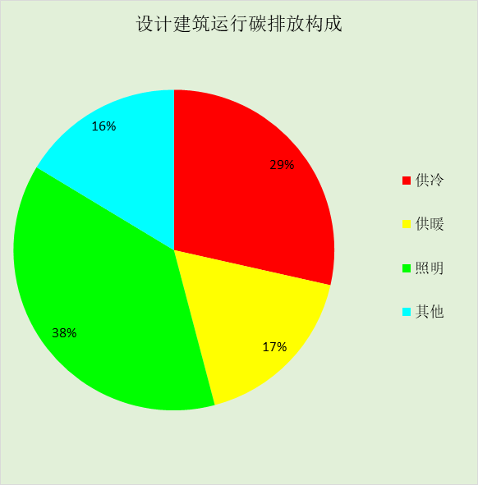
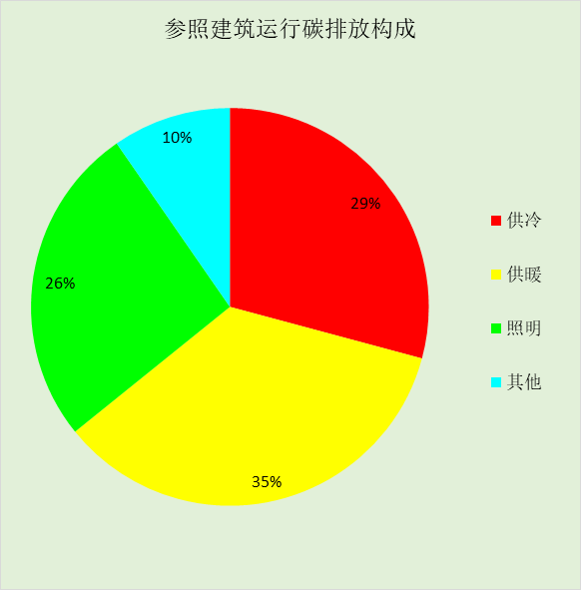
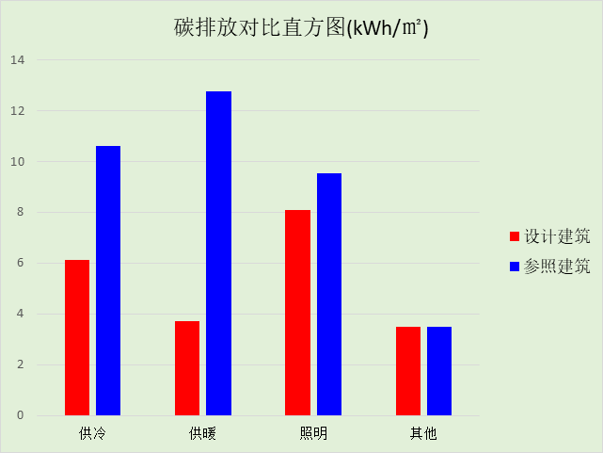

附录

工作日/节假日人员逐时在室率(%)

房间类型 | 1 | 2 | 3 | 4 | 5 | 6 | 7 | 8 | 9 | 10 | 11 | 12 | 13 | 14 | 15 | 16 | 17 | 18 | 19 | 20 | 21 | 22 | 23 | 24
办公-会议室 | 0 | 0 | 0 | 0 | 0 | 0 | 10 | 50 | 100 | 100 | 100 | 30 | 100 | 100 | 100 | 100 | 50 | 20 | 10 | 0 | 0 | 0 | 0 | 0
办公-会议室 | 0 | 0 | 0 | 0 | 0 | 0 | 0 | 20 | 45 | 0 | 0 | 0 | 0 | 0 | 0 | 0 | 0 | 0 | 0 | 0 | 0 | 0 | 0 | 0
办公-卫生间 | 0 | 0 | 0 | 0 | 0 | 0 | 10 | 50 | 100 | 100 | 100 | 30 | 100 | 100 | 100 | 100 | 50 | 20 | 10 | 0 | 0 | 0 | 0 | 0
办公-卫生间 | 0 | 0 | 0 | 0 | 0 | 0 | 0 | 20 | 45 | 0 | 0 | 0 | 0 | 0 | 0 | 0 | 0 | 0 | 0 | 0 | 0 | 0 | 0 | 0
办公-大厅 | 0 | 0 | 0 | 0 | 0 | 0 | 10 | 50 | 100 | 100 | 100 | 30 | 100 | 100 | 100 | 100 | 50 | 20 | 10 | 0 | 0 | 0 | 0 | 0
办公-大厅 | 0 | 0 | 0 | 0 | 0 | 0 | 0 | 20 | 45 | 0 | 0 | 0 | 0 | 0 | 0 | 0 | 0 | 0 | 0 | 0 | 0 | 0 | 0 | 0
办公-库房 | 0 | 0 | 0 | 0 | 0 | 0 | 0 | 0 | 0 | 0 | 0 | 0 | 0 | 0 | 0 | 0 | 0 | 0 | 0 | 0 | 0 | 0 | 0 | 0
办公-库房 | 0 | 0 | 0 | 0 | 0 | 0 | 0 | 0 | 0 | 0 | 0 | 0 | 0 | 0 | 0 | 0 | 0 | 0 | 0 | 0 | 0 | 0 | 0 | 0
办公-普通办公室 | 0 | 0 | 0 | 0 | 0 | 0 | 10 | 50 | 100 | 100 | 100 | 30 | 100 | 100 | 100 | 100 | 50 | 20 | 10 | 0 | 0 | 0 | 0 | 0
办公-普通办公室 | 0 | 0 | 0 | 0 | 0 | 0 | 0 | 20 | 45 | 0 | 0 | 0 | 0 | 0 | 0 | 0 | 0 | 0 | 0 | 0 | 0 | 0 | 0 | 0
办公-楼梯间 | 0 | 0 | 0 | 0 | 0 | 0 | 0 | 20 | 50 | 80 | 80 | 80 | 80 | 80 | 80 | 80 | 80 | 80 | 80 | 70 | 50 | 0 | 0 | 0
办公-楼梯间 | 0 | 0 | 0 | 0 | 0 | 0 | 0 | 0 | 0 | 0 | 0 | 0 | 0 | 0 | 0 | 0 | 0 | 0 | 0 | 0 | 0 | 0 | 0 | 0
办公-设备间 | 0 | 0 | 0 | 0 | 0 | 0 | 0 | 0 | 0 | 0 | 0 | 0 | 0 | 0 | 0 | 0 | 0 | 0 | 0 | 0 | 0 | 0 | 0 | 0
办公-设备间 | 0 | 0 | 0 | 0 | 0 | 0 | 0 | 0 | 0 | 0 | 0 | 0 | 0 | 0 | 0 | 0 | 0 | 0 | 0 | 0 | 0 | 0 | 0 | 0
办公-走廊 | 0 | 0 | 0 | 0 | 0 | 0 | 10 | 50 | 95 | 95 | 95 | 80 | 80 | 95 | 95 | 95 | 95 | 30 | 30 | 0 | 0 | 0 | 0 | 0
办公-走廊 | 0 | 0 | 0 | 0 | 0 | 0 | 0 | 0 | 0 | 0 | 0 | 0 | 0 | 0 | 0 | 0 | 0 | 0 | 0 | 0 | 0 | 0 | 0 | 0
办公-餐厅 | 0 | 0 | 0 | 0 | 0 | 0 | 10 | 50 | 100 | 100 | 100 | 30 | 100 | 100 | 100 | 100 | 50 | 20 | 10 | 0 | 0 | 0 | 0 | 0
办公-餐厅 | 0 | 0 | 0 | 0 | 0 | 0 | 0 | 20 | 45 | 0 | 0 | 0 | 0 | 0 | 0 | 0 | 0 | 0 | 0 | 0 | 0 | 0 | 0 | 0

注：上行：工作日；下行：节假日

工作日/节假日照明开关时间表(%)

房间类型 | 1 | 2 | 3 | 4 | 5 | 6 | 7 | 8 | 9 | 10 | 11 | 12 | 13 | 14 | 15 | 16 | 17 | 18 | 19 | 20 | 21 | 22 | 23 | 24
办公-会议室 | 10 | 10 | 10 | 10 | 10 | 10 | 10 | 36 | 62 | 56 | 54 | 43 | 53 | 55 | 58 | 67 | 40 | 18 | 10 | 10 | 10 | 10 | 10 | 10
办公-会议室 | 0 | 0 | 0 | 0 | 0 | 0 | 0 | 0 | 0 | 0 | 0 | 0 | 0 | 0 | 0 | 0 | 0 | 0 | 0 | 0 | 0 | 0 | 0 | 0
办公-卫生间 | 10 | 10 | 10 | 10 | 10 | 10 | 10 | 36 | 62 | 56 | 54 | 43 | 53 | 55 | 58 | 67 | 40 | 18 | 10 | 10 | 10 | 10 | 10 | 10
办公-卫生间 | 0 | 0 | 0 | 0 | 0 | 0 | 0 | 0 | 0 | 0 | 0 | 0 | 0 | 0 | 0 | 0 | 0 | 0 | 0 | 0 | 0 | 0 | 0 | 0
办公-大厅 | 10 | 10 | 10 | 10 | 10 | 10 | 10 | 36 | 62 | 56 | 54 | 43 | 53 | 55 | 58 | 67 | 40 | 18 | 10 | 10 | 10 | 10 | 10 | 10
办公-大厅 | 0 | 0 | 0 | 0 | 0 | 0 | 0 | 0 | 0 | 0 | 0 | 0 | 0 | 0 | 0 | 0 | 0 | 0 | 0 | 0 | 0 | 0 | 0 | 0
办公-库房 | 100 | 100 | 100 | 100 | 100 | 100 | 100 | 100 | 100 | 100 | 100 | 100 | 100 | 100 | 100 | 100 | 100 | 100 | 100 | 100 | 100 | 100 | 100 | 100
办公-库房 | 0 | 0 | 0 | 0 | 0 | 0 | 0 | 0 | 0 | 0 | 0 | 0 | 0 | 0 | 0 | 0 | 0 | 0 | 0 | 0 | 0 | 0 | 0 | 0
办公-普通办公室 | 10 | 10 | 10 | 10 | 10 | 10 | 10 | 36 | 62 | 56 | 54 | 43 | 53 | 55 | 58 | 67 | 40 | 18 | 10 | 10 | 10 | 10 | 10 | 10
办公-普通办公室 | 0 | 0 | 0 | 0 | 0 | 0 | 0 | 0 | 0 | 0 | 0 | 0 | 0 | 0 | 0 | 0 | 0 | 0 | 0 | 0 | 0 | 0 | 0 | 0
办公-楼梯间 | 10 | 10 | 10 | 10 | 10 | 10 | 10 | 50 | 60 | 60 | 60 | 60 | 60 | 60 | 60 | 60 | 80 | 90 | 100 | 100 | 100 | 10 | 10 | 10
办公-楼梯间 | 0 | 0 | 0 | 0 | 0 | 0 | 0 | 0 | 0 | 0 | 0 | 0 | 0 | 0 | 0 | 0 | 0 | 0 | 0 | 0 | 0 | 0 | 0 | 0
办公-设备间 | 100 | 100 | 100 | 100 | 100 | 100 | 100 | 100 | 100 | 100 | 100 | 100 | 100 | 100 | 100 | 100 | 100 | 100 | 100 | 100 | 100 | 100 | 100 | 100
办公-设备间 | 0 | 0 | 0 | 0 | 0 | 0 | 0 | 0 | 0 | 0 | 0 | 0 | 0 | 0 | 0 | 0 | 0 | 0 | 0 | 0 | 0 | 0 | 0 | 0
办公-走廊 | 0 | 0 | 0 | 0 | 0 | 0 | 10 | 50 | 95 | 95 | 95 | 80 | 80 | 95 | 95 | 95 | 95 | 30 | 30 | 0 | 0 | 0 | 0 | 0
办公-走廊 | 0 | 0 | 0 | 0 | 0 | 0 | 0 | 0 | 0 | 0 | 0 | 0 | 0 | 0 | 0 | 0 | 0 | 0 | 0 | 0 | 0 | 0 | 0 | 0
办公-餐厅 | 10 | 10 | 10 | 10 | 10 | 10 | 10 | 36 | 62 | 56 | 54 | 43 | 53 | 55 | 58 | 67 | 40 | 18 | 10 | 10 | 10 | 10 | 10 | 10
办公-餐厅 | 0 | 0 | 0 | 0 | 0 | 0 | 0 | 0 | 0 | 0 | 0 | 0 | 0 | 0 | 0 | 0 | 0 | 0 | 0 | 0 | 0 | 0 | 0 | 0

注：上行：工作日；下行：节假日

工作日/节假日设备逐时使用率(%)

房间类型 | 1 | 2 | 3 | 4 | 5 | 6 | 7 | 8 | 9 | 10 | 11 | 12 | 13 | 14 | 15 | 16 | 17 | 18 | 19 | 20 | 21 | 22 | 23 | 24
办公-会议室 | 0 | 0 | 0 | 0 | 0 | 0 | 10 | 50 | 100 | 100 | 100 | 100 | 100 | 100 | 100 | 100 | 50 | 20 | 10 | 0 | 0 | 0 | 0 | 0
办公-会议室 | 0 | 0 | 0 | 0 | 0 | 0 | 0 | 0 | 0 | 0 | 0 | 0 | 0 | 0 | 0 | 0 | 0 | 0 | 0 | 0 | 0 | 0 | 0 | 0
办公-卫生间 | 0 | 0 | 0 | 0 | 0 | 0 | 10 | 50 | 100 | 100 | 100 | 100 | 100 | 100 | 100 | 100 | 50 | 20 | 10 | 0 | 0 | 0 | 0 | 0
办公-卫生间 | 0 | 0 | 0 | 0 | 0 | 0 | 0 | 0 | 0 | 0 | 0 | 0 | 0 | 0 | 0 | 0 | 0 | 0 | 0 | 0 | 0 | 0 | 0 | 0
办公-大厅 | 0 | 0 | 0 | 0 | 0 | 0 | 10 | 50 | 100 | 100 | 100 | 100 | 100 | 100 | 100 | 100 | 50 | 20 | 10 | 0 | 0 | 0 | 0 | 0
办公-大厅 | 0 | 0 | 0 | 0 | 0 | 0 | 0 | 0 | 0 | 0 | 0 | 0 | 0 | 0 | 0 | 0 | 0 | 0 | 0 | 0 | 0 | 0 | 0 | 0
办公-库房 | 100 | 100 | 100 | 100 | 100 | 100 | 100 | 100 | 100 | 100 | 100 | 100 | 100 | 100 | 100 | 100 | 100 | 100 | 100 | 100 | 100 | 100 | 100 | 100
办公-库房 | 0 | 0 | 0 | 0 | 0 | 0 | 0 | 0 | 0 | 0 | 0 | 0 | 0 | 0 | 0 | 0 | 0 | 0 | 0 | 0 | 0 | 0 | 0 | 0
办公-普通办公室 | 0 | 0 | 0 | 0 | 0 | 0 | 10 | 50 | 100 | 100 | 100 | 100 | 100 | 100 | 100 | 100 | 50 | 20 | 10 | 0 | 0 | 0 | 0 | 0
办公-普通办公室 | 0 | 0 | 0 | 0 | 0 | 0 | 0 | 0 | 0 | 0 | 0 | 0 | 0 | 0 | 0 | 0 | 0 | 0 | 0 | 0 | 0 | 0 | 0 | 0
办公-楼梯间 | 0 | 0 | 0 | 0 | 0 | 0 | 0 | 30 | 50 | 80 | 80 | 80 | 80 | 80 | 80 | 80 | 80 | 80 | 80 | 70 | 50 | 0 | 0 | 0
办公-楼梯间 | 0 | 0 | 0 | 0 | 0 | 0 | 0 | 0 | 0 | 0 | 0 | 0 | 0 | 0 | 0 | 0 | 0 | 0 | 0 | 0 | 0 | 0 | 0 | 0
办公-设备间 | 100 | 100 | 100 | 100 | 100 | 100 | 100 | 100 | 100 | 100 | 100 | 100 | 100 | 100 | 100 | 100 | 100 | 100 | 100 | 100 | 100 | 100 | 100 | 100
办公-设备间 | 0 | 0 | 0 | 0 | 0 | 0 | 0 | 0 | 0 | 0 | 0 | 0 | 0 | 0 | 0 | 0 | 0 | 0 | 0 | 0 | 0 | 0 | 0 | 0
办公-走廊 | 0 | 0 | 0 | 0 | 0 | 0 | 10 | 50 | 95 | 95 | 95 | 50 | 50 | 95 | 95 | 95 | 95 | 30 | 30 | 0 | 0 | 0 | 0 | 0
办公-走廊 | 0 | 0 | 0 | 0 | 0 | 0 | 0 | 0 | 0 | 0 | 0 | 0 | 0 | 0 | 0 | 0 | 0 | 0 | 0 | 0 | 0 | 0 | 0 | 0
办公-餐厅 | 0 | 0 | 0 | 0 | 0 | 0 | 10 | 50 | 100 | 100 | 100 | 100 | 100 | 100 | 100 | 100 | 50 | 20 | 10 | 0 | 0 | 0 | 0 | 0
办公-餐厅 | 0 | 0 | 0 | 0 | 0 | 0 | 0 | 0 | 0 | 0 | 0 | 0 | 0 | 0 | 0 | 0 | 0 | 0 | 0 | 0 | 0 | 0 | 0 | 0

注：上行：工作日；下行：节假日

